自动化测试方案

可行性分析
优势 | 劣势
1.回归测试更方便可靠，可运行更多、更繁琐的测试，且快速高效；  2.可以更好的利用资源，具有一致性和可重复性的特点，自动化测试脚本完全可复用；  3.可以更好地利用无人值守时间，去更频繁地执行测试；  4.可以多环境、多版本下进行测试等。 | 1.不可能完全替代手工测试，无法做到手工测试的覆盖率，不是每个测试用例都适合实行自动化；  2.灵活性比较差，无法发现新的缺陷，最大的用途是用来回归，确保曾经的缺陷没有在新的版本上重新出现；  3.成本投入大，产出价值在于长期的回归测试。自动化用例的开发工作量远大于单次的手工测试，只有用例被多次执行时，才能收回自动化测试的成本；  4.对测试人员的技术要求高。
适合的情况 | 不适合的情况
1.重复的数据录入或是点击、键入等测试操作造成了不必要的时间浪费和人力浪费；  2.需要反复测试，如可靠性测试、回归测试等，需要进行多次的系统测试；  3.保证测试系统版本的连贯性和测试报告文档的生成；  4.项目周期长，系统版本不断，并且需求不会频繁变更；  5.系统中不存在大量的不可识别第三方控件。 | 1.软件版本没有稳定，主功能或大量功能有被重新更改的情况；  2.项目周期短，需求频繁变更。即使是周期长的项目，如果经常需求变更，也不适合做自动化测试；  3.多数对象无法识别，以及脚本维护频繁和艰难的情况下，不建议测试自动化。

总结
公司当前全部系统中，仅框架部分可以进行自动化测试，且需要保证测试模块通过基础测试，具备成熟、稳定的测试环境，同时对开发规范有较高的要求。

测试分类

单元自动化
单元测试（unit testing），是指对软件中的最小可测试单元进行检查和验证，可以快速验证代码是否准确地实现了设计目的，帮助提高代码设计的合理性（能进行单元测试的函数，一定是低耦合的）和健壮性（遍历函数的逻辑路径，函数不发生意料之外的问题），还能发现代码中的缺陷。相比后续复杂的集成测试和系统测试，单元测试的创建和维护比较简单，发现的代码问题也容易定位和修复，具有高效率低成本的优势。

接口(API)自动化
接口测试是测试系统组件间接口的一种测试。接口测试主要用于检测外部系统与系统之间以及内部各个子系统之间的交互点。测试的重点是要检查数据的交换，传递和控制管理过程，以及系统间的相互逻辑依赖关系等。接口自动化相较于UI自动化具备以下优势：
- 没有界面，不需要对界面元素定位操作，不需要考虑界面延迟的问题，执行效率更高；
- 自动化脚本的维护成本要低于界面自动化，稳定性也要好很多；
- 接口自动化的覆盖率高，绝大部分的接口都可以实现自动化。

界面(UI)自动化
UI自动化测试的成本比接口测试要高，主要原因不是技术实现难度高，而是因为UI是对接用户的终端界面，它是调整最频繁，改动最剧烈的部分，所以维护成本高。 对一些大型项目，其功能是处于不断地迭代地，虽然界面在调整，但是由于项目周期长，在开发和测试过程中，需要频繁使用自动化测试的脚本进行回归测试，可以提高自动化测试的利用率，提高工作效率，降低工作成本。 而且，UI自动化测试中，有一种很关键的思想，叫做“关键字驱动”测试，专门用来解决UI自动化测试脚本开发和维护的问题。但它的优点就是可以完全模拟用户行为，更贴近真实。

测试思想

页面对象模式
页面对象模式（Page Object Model）是UI自动化测试常采用的一种设计模式，用于解决开发频繁修改UI页面而导致的自动化脚本维护困难的问题。PO模式中心思想：
- 每一个页面为一个对象；
- 每一个对象维护着页面中的各元素和操作方法；
- 用例测试脚本只需要聚集业务逻辑和测试数据；
- UI页面的变更，只需要修改对应的PO对象，无需修改测试脚本（理想情况下。实际上也很难100%做到，因为UI的变更很多时候意味着业务逻辑的变更）。

数据驱动模式
DDT（Data Driven Testing）数据驱动测试模式，用来解决部分自动化用例逻辑完全相同，只有测试数据和预期结果不同的问题。实际上就是同一测试脚本使用不同的测试数据来反复执行（但脚本只需要写一个），测试数据和测试行为完全分离。DDT中心思想：
- 将测试数据分离出来，单独维护；
- 减少重复自动化用例的数量。

将以上两种思想进行结合，就可以做成对象、数据、业务三者分离的模型，再结合模块进行管理作为自动化用例脚本长期维护的基础。

关键字驱动模式
关键字驱动（Keyword Driven Testing），在前面的基础上，可以进一步实现关键字驱动。即将业务逻辑相同的部分，抽象成关键字库。这样在写自动化用例脚本时，只需要写关键字和对应测试数据即可，可以进一步减少工作量，减少测试人员对代码的学习和依赖。

测试框架

测试工具

自动化框架
 | Unittest | Pytest
用例编写规则 | 1.测试文件必须先import unittest  2.测试类必须继承unittest.TestCase  3.测试方法必须以“test_”开头  4.测试类必须要有unittest.main()方法 | 1.测试文件名必须以“test_”开头或者"_test"结尾  2.测试方法必须以“test_”开头  3.测试类命名以"Test"开头
用例分类执行 | 默认执行全部用例，也可以通过加载testsuit，执行部分用例 | 可以通过@pytest.mark来标记类和方法，pytest.main加入参数("-m")可以只运行标记的类和方法
用例前置和后置 | 提供了setUp/tearDown，只能针对所有用例 | pytest中的fixture显然更加灵活。可以任意自定义方法函数，只要加上@pytest.fixture()这个装饰器，那么被装饰的方法就可以被使用
参数化 | 需依赖ddt库 | 使用@pytest.mark.parametrize装饰器
断言 | 很多断言格式(assertEqual、assertIn、assertTrue、assertFalse) | 只有assert一个表达式，用起来比较方便
报告 | 使用HTMLTestRunnerNew库 | 有pytest-HTML、allure插件
失败重跑 | 无此功能 | pytest支持用例执行失败重跑，pytest-rerunfailures插件
特性 | Unittest是Python语言的标准单元测试框架，用例格式复杂，兼容性好，断言方法丰富，插件少，二次开发方便。 | 更加方便快捷，用例格式简单，可以执行unittest风格的测试用例，无须修改unittest用例的任何代码，有较好的兼容性。pytest插件丰富，比如flask插件，可用于用例出错重跑，还有xdist插件，可用于设备并行执行，效率更高。

接口自动化工具
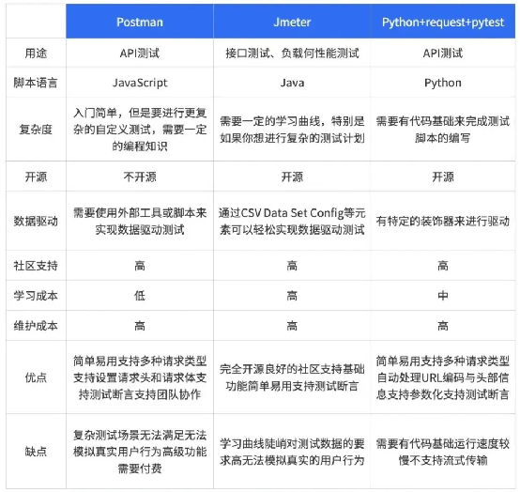

UI自动化工具
Selenium是一个用于Web应用程序自动化测试的工具。Selenium支持多平台（Windows、 Linux、Mac等）、多浏览器（Chrome、 Firefox、IE等）、多语言（Python、Java等），是一个开源和可移植的Web测试框架。它的基本原理是我们编写自动化程序之后利用浏览器驱动直接对浏览器进行操作，只要我们用户能在浏览器上获得的Selenium测试时直接运行在浏览器中，就像真正的用户在操作一样。使用Selenium IDE可以支持录制、回放和脚本生成，使用Selenium Grid可以实现分布式测试。

目录结构
项目名称
--conf：配置项
--common：公共方法
--data：数据
--api：封装接口对象
--page：封装页面对象
--utils：工具类
--case:测试用例
--logs：日志
--report：报告
--result：测试结果
--pytest.ini：pytest配置文件
--requirements.txt:依赖文件
--run.py：主程序入口

测试流程
被测试模块通过基础测试后，可由项目经理下发自动化测试任务，测试经理制定排期并安排测试人员编写用例和脚本。用例审查通过后，每次版本更新后固定执行自动化测试用例。用例编写人员产出测试报告并把缺陷提交到禅道。
